Os protozoários são seres eucariontes, unicelulares e heterótrofos. A maioria deles é aquático de vida livre, mas alguns são parasitas e vivem dentro do corpo de outros seres vivos, inclusive dos humanos.
Os protozoários pertencem ao Reino Protista, juntamente com as algas. Por serem eucariontes, apresentam núcleo individualizado e sua única célula exerce todas as funções que normalmente há nos multicelulares: respiração, excreção e reprodução.
Uma característica típica de suas células é a presença de vacúolos contráteis ou pulsáteis, com função de realizar regulação osmótica. Devido à diferença de concentração entre o citoplasma e o ambiente externo, há entrada constante de água por osmose. Assim, o vacúolo controla a quantidade de água, recolhendo e eliminando o excesso.
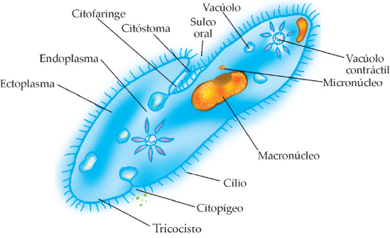
Para a alimentação, os protozoários capturam o alimento por fagocitose, dando origem aos fagossomos, que se fundem aos lisossomos, formando os vacúolos digestivos. Após a digestão, dentro dos vacúolos, os restos são eliminados por clasmocitose.
Os protozoários se reproduzem assexuadamente por:
- Divisão binária: a célula-mãe se divide e origina duas células-filhas;
- Divisão múltipla: a célula faz muitas mitoses, forma muitos núcleos que se dividem em células pequenas.
Obs.: alguns realizam troca de material genético através de um processo chamado conjugação. Esse processo ocorre quando dois indivíduos se unem e trocam material genético por meio de uma ponte citoplasmática.
A classificação é baseada na forma de locomoção, como pode ser visto a seguir:

As doenças causadas por protozoários são chamadas de protozooses. Os protozoários, embora possuam vida livre, por vezes podem se alojar no corpo de outros animais (chamados hospedeiros), como nos mamíferos, agindo como parasitas. O hospedeiro também pode ter contato direto com água infectada por protozoários, desenvolvendo alguma patologia relacionada com o tipo de protozoário ingerido.
O número de indivíduos diagnosticados com alguma protozoose é maior em países pobres, onde o saneamento básico e o tratamento de água são precários. Vejamos algumas delas:
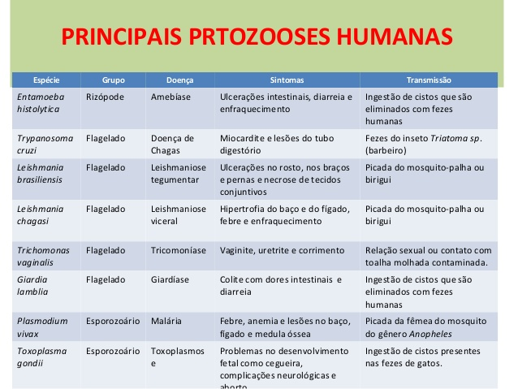

EXERCÍCIOS

- A sombra do cedro vem se encostar no cocho. Primo Ribeiro levantou os ombros; começa a tremer. Com muito atraso. Mas ele tem no baço duas colmeias de bichinhos maldosos, que não se misturam, soltando enxames no sangue em dias alternados. E assim nunca precisa de passar um dia sem tremer.
ROSA, J.G. Sagarana. Rio de Janeiro: Nova Fronteira, 1984.

O texto de João Guimarães Rosa descreve as manifestações das crises paroxísticas da malária em seu personagem. Essas se caracterizam por febre alta, calafrios, sudorese intensa e tremores, com intervalos de 48 h ou 72 h, dependendo da espécie de Plasmodium.

Essas crises periódicas ocorrem em razão da

a) lise das hemácias, liberando merozoítos e substâncias denominadas hemozoínas.
b) invasão das hemácias por merozoítos com maturação até a forma esquizonte.
c) reprodução assexuada dos esporozoítos no fígado do indivíduo infectado.
d) liberação de merozoítos dos hepatócitos para a corrente sanguínea.
e) formação de gametócitos dentro das hemácias.

- Os protozoários apresentam diversos meios de locomoção que frequentemente são utilizados para a sua classificação. Dentre os meios de locomoção dos protozoários, podemos citar os pseudópodes, que são prolongamentos citoplasmáticos que permitem o deslocamento e captura de alimento. Além dos pseudópodes, os protozoários podem se locomover por:

a) Flagelos e pés ambulacrais.
b) Cílios e cistos.
c) Flagelos e Cistos.
d) Flagelos e cílios.
e) Cistos e pés ambulacrais.

- Considere a imagem a seguir, retratando um tipo de moradia ainda muito comum no interior do país:
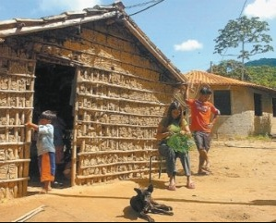

Esse tipo de moradia não é recomendado pela organização mundial de saúde, uma vez que favorece

a) a instalação de morcegos, vetores de graves doenças ao homem como, por exemplo, a febre maculosa.
b) a instalação de barbeiros, insetos vetores do Trypanosoma cruzi.
c) a instalação de escorpiões, insetos que podem provocar a morte de crianças com suas picadas.
d) a contaminação por ancilostomose, visto que os ovos do parasita passam a dispor de um ambiente mais favorável à sua eclosão.
e) o hábito de vida dos morcegos hematófagos.

- Em protozoários de vida livre, como na Amoeba proteus, existe o vacúolo contrátil, cuja função é a:

a) eliminação do excesso de água.
b) locomoção.
c) digestão de microcrustáceos.
d) absorção de água
e) emissão de pseudópodos.

- Os protozoários são um grupo de organismos heterotróficos que não constituem uma categoria taxonômica válida. Didaticamente, muitos autores dividem esse grupo baseando-se principalmente na forma de locomoção. No filo Sarcodinea, por exemplo, os protozoários locomovem-se graças a expansões citoplasmáticas chamadas de:

a) flagelos.
b) cílios.
c) pseudópodes.
d) tentáculos.
e) pés ambulacrais.

Gabarito

1 – A; 2 – D; 3– B; 4 – A; 5 – C

